Ichiban Fest 2009
１２月１５日～１９日まで、当地有数のアニメファンクラブ「Club Ichiban」
によるイベントがありました。
若いファンが集まるということで、当館は日本留学関係資料を配付しました。

たくさんのファンが集まりました！！
「Ichiban」メンバーによれば、既に５年前からイベントを実施している
そうです。今回は、特定アニメに関するクイズ大会・カラオケ大会・ビデオ
ゲーム大会等、４日間にわたり各種イベントがありました。そのなかでも
一番大盛況だったのがコスプレ大会でした。

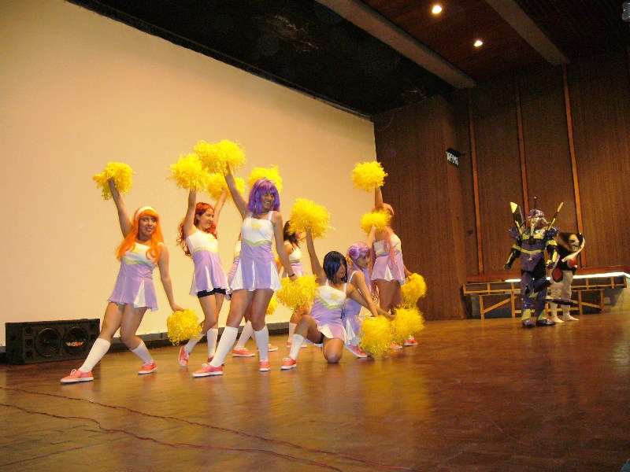
【コスプレ大会団体の部の優勝者審査中の一コマ】

実際のアニメのシーンを再現した出場者もいましたが、衣装を着てそのア
ニメとは無関係のダンスを踊りながらそのキャラクターらしい動きをした参加者が多数（子供含む）いました。
優勝者の審査は観客の拍手で決められましたが、判断が極めて難しかったです。拍手と歓声が繰り返され、とても盛り上がりました。

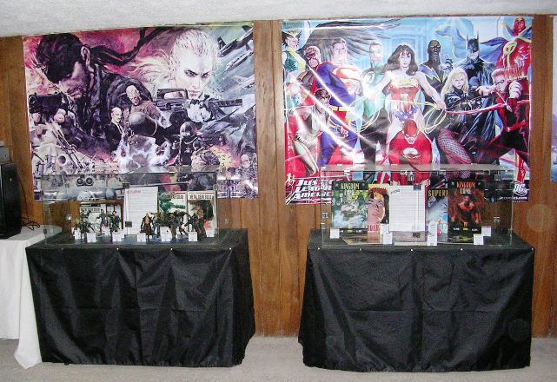
【Club Ichiban メンバー自慢のコレクション】

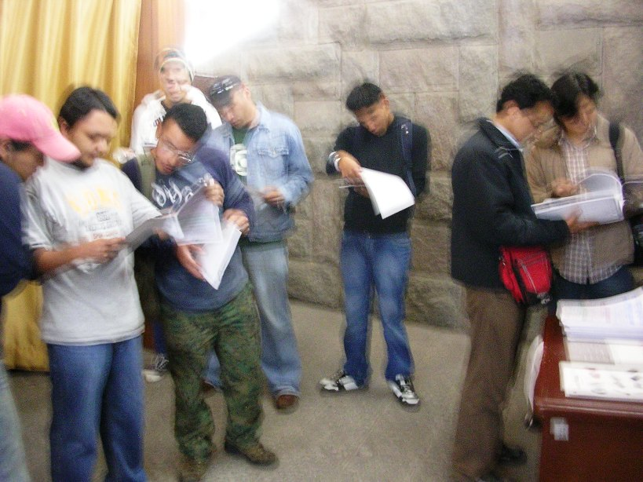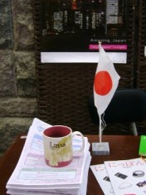
【留学パンフレットを手にする参加者】 【当館ブース】

（了）

